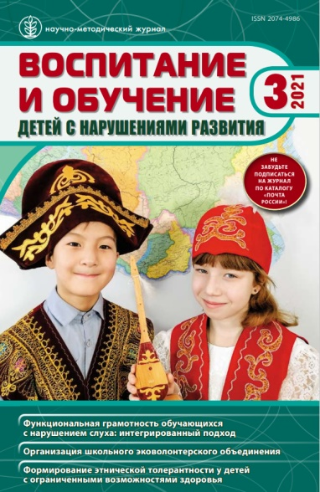
Акимова Е. А., Карпова Д. А., Астахова М. А. Материалы для лепки в продуктивной деятельности детей с ограниченными возможностями здоровья: рекомендации по применению // Воспитание и обучение детей с нарушениями развития. – 2021. - №1. – С. 22-30. - DOI: 10.47639/2074-4986_2021_3_22

Аннотация:
В статье представлены результаты исследования современных материалов для лепки в процессе продуктивной деятельности детей с ограниченными возможностями здоровья: пластилин (классический и восковой), тесто (масса) для лепки и скульптурный пластилин. Изложены их преимущества и ограничения, сформулированы рекомендации по использованию с учетом возраста и особых образовательных потребностей детей с ограниченными возможностями здоровья, что поможет специалистам и родителям правильно выбрать материал из имеющегося в продаже ассортимента.
Ключевые слова: дошкольники, дети с ограниченными возможностями здоровья, продуктивная деятельность, материалы для лепки, тесто, пластилин, коррекционно-педагогическая работа

